**GIẢI THÍCH BÀI LÀM**

1. **Khi chương trình bắt đầu, cho phép chọn 1 trong 2 chế độ tính tỉ lệ: tính tỉ lệ dựa theo source code cung cấp hoặc sử dụng tỉ lệ dựa theo file config.txt.**

Code cũ đã triển khai random sinh viên theo tỉ lệ theo file CSV => Code cải tiến ta sẽ bổ sung thêm chế độ tính tỷ lệ theo file config.txt

Bổ sung 2 hàm để thực hiện random sinh viên theo file config.txt

void calculateProbability(string filename);

void randomStudentConfig(bool replacement);

**Hiệu chỉnh file config.txt**

Nội dung trong file gồm: Số lần phát biểu và phần trăm được gọi tương ứng:

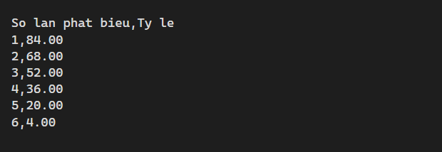

**Ý tưởng**: lấy **100 / (số count khác nhau)** => tỷ lệ chung (**Probability**):

* Duyệt theo thứu tự từ bé đến lớn theo chi số i=1 tới i=n (với n là số count khác nhau) , ứng với mỗi loại phát biểu sẽ có tỷ lệ phần trăm là **(100 – i*Probability)**
* Ghi kết quả vào file
* Mỗi lần một session ta sẽ chọn ra các bạn có tỷ lệ chưa được gọi cao nhất lên để phát biểu

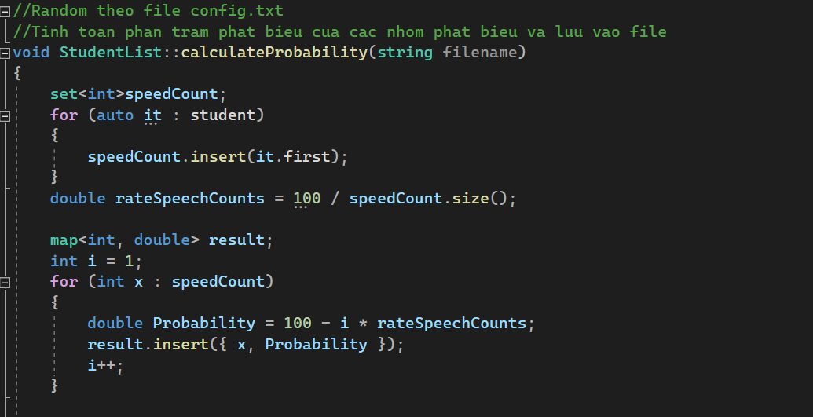

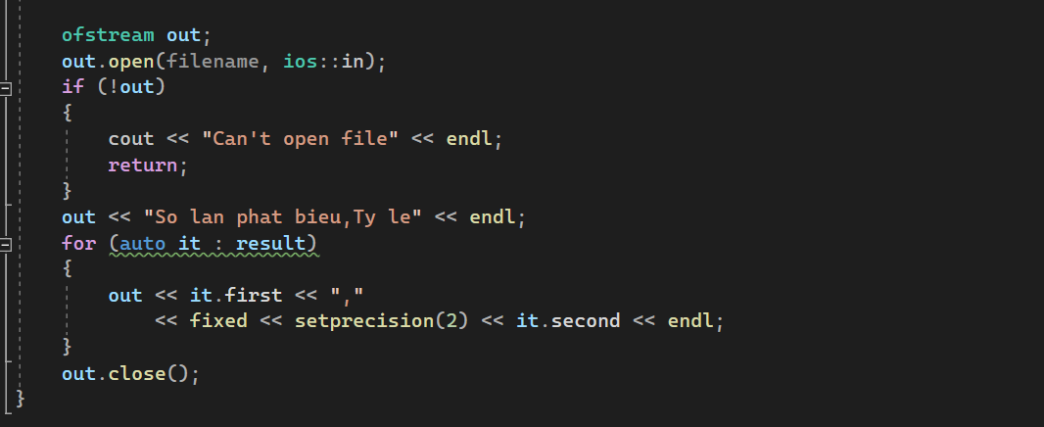

1. **Khi chương trình bắt đầu, cho phép chọn 1 trong 2 chế độ: mỗi sv chỉ được gọi tối đa 1 lần trong 1 buổi học hoặc mỗi sinh viên có thể được gọi nhiều lần.**

Với mỗi hàm random Sinh viên theo tỷ lệ ta truyền vào 1 tham số **replacement** để xử lý yêu cầu

mỗi sinh viên có thể được gọi nhiều lần (**replacement = true) hoặc** mỗi Sinh viên chỉ được gọi tối đa 1 lần trong 1 buổi học (**replacement = false)**.

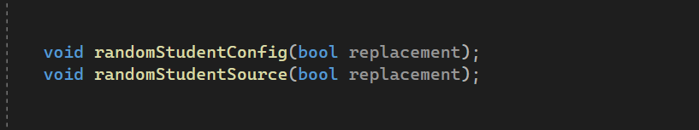

Nếu cho phép gọi lại nhiều lần thì ta chỉ thực hiện cập nhập số lần phát biểu của sinh viên đó và không xóa khỏi danh sách.

Nếu không cho phép gọi lại nhiều lần thì sau mỗi lần sinh viên phát biểu xong ta sẽ cập nhập số lần phát biểu của Sinh viên đó và xóa khỏi danh sách.

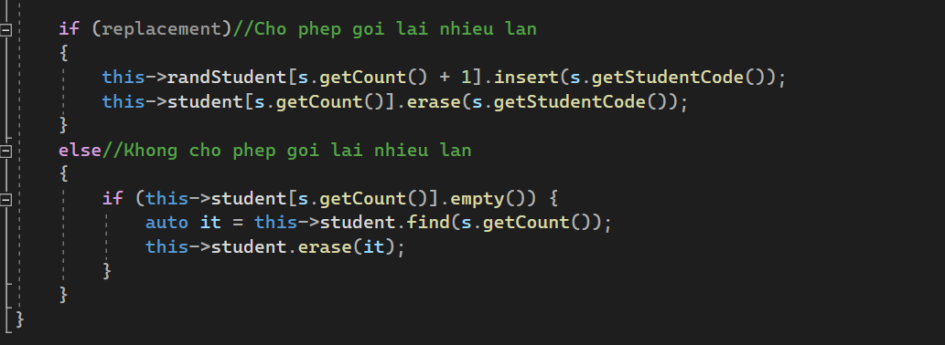

1. **Một số điểm cập nhập trong code cũ.**

* Thay đổi tên của biến, mảng, hàm để code dễ đọc dễ hiểu hơn.
* Hàm đọc sinh viên từ file CSV của code cũ khởi tạo chưa đúng với chức năng của nó



* Đổi tên các mảng lưu trữ thông tin sinh viên để dễ hiểu và phản ánh đúng chức năng của nó



* Bổ sung thêm một vài **constructor, getter, setter** cho **class Student** và **class StudentList**
* Cập nhập lại MENU() để thực hiện các yêu cầu của bài toán
* Đầu tiên người dùng sẽ chọn yêu cầu 1:

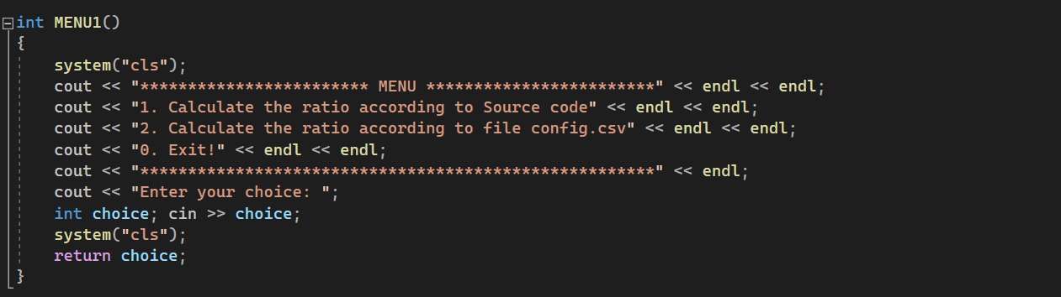

* Sau khi chọn xong chương trình sẽ chuyển tới yêu cầu 2:

